REACT JS

React vous permet de définir vos composants en tant que classes ou fonctions. Les composants définis par des classes fournissent pour le moment davantage de fonctionnalités, qui sont décrites en détail dans cette page. Pour définir un composant React avec une classe, vous devez étendre React.Component :

Ancienne manière de l’écrire :

import React, {Component} from "react";

class Personne extends Component {

    constructor(*props*){

        super(*props*);

    }

    render(){

        return (

            <>

                <h1>{*this*.props.nom}</h1>

                <div>{*this*.props.age}</div>

                <div>{*this*.props.sexe}</div>

            </>

        );

    }

Donc on créer une classe qui est un héritage de la class « ***React*** ***Component*** », on initialise les paramètres de la classe « ***Personne*** » en récupérant ceux de la classe Mère.

Puis dans le « ***render*** », on utilise « ***this*** » pour sélectionner les paramètres de la classe elle-même

Avec ES6 on peut l’écrire comme cela : class Personne extends Component {

    render(){

        return (

            <>

                <h1>{*this*.props.nom}</h1>

                <*AgePersonne* *age*={*this*.props.age} />

                <div>{*this*.props.sexe}</div>

            </>

        );

    }

}

Si on veut créer un autre composant par éxemple pour afficher l’année de naissance :

Création d’un composant « ***AgePersonne.js*** »

import React from "react";

const agePersonne = (*props*) => {

    let now = **new** *Date*().getFullYear();

    return <div>{*props*.age} - ({now - *props*.age}) </div>

}

export default agePersonne;

On récupère les props dans notre composant « ***Personne*** » qu’on passe en paramètre de notre fonction « ***agePersonne*** »

<*AgePersonne* *age*={*this*.props.age} />

**LES STATES**

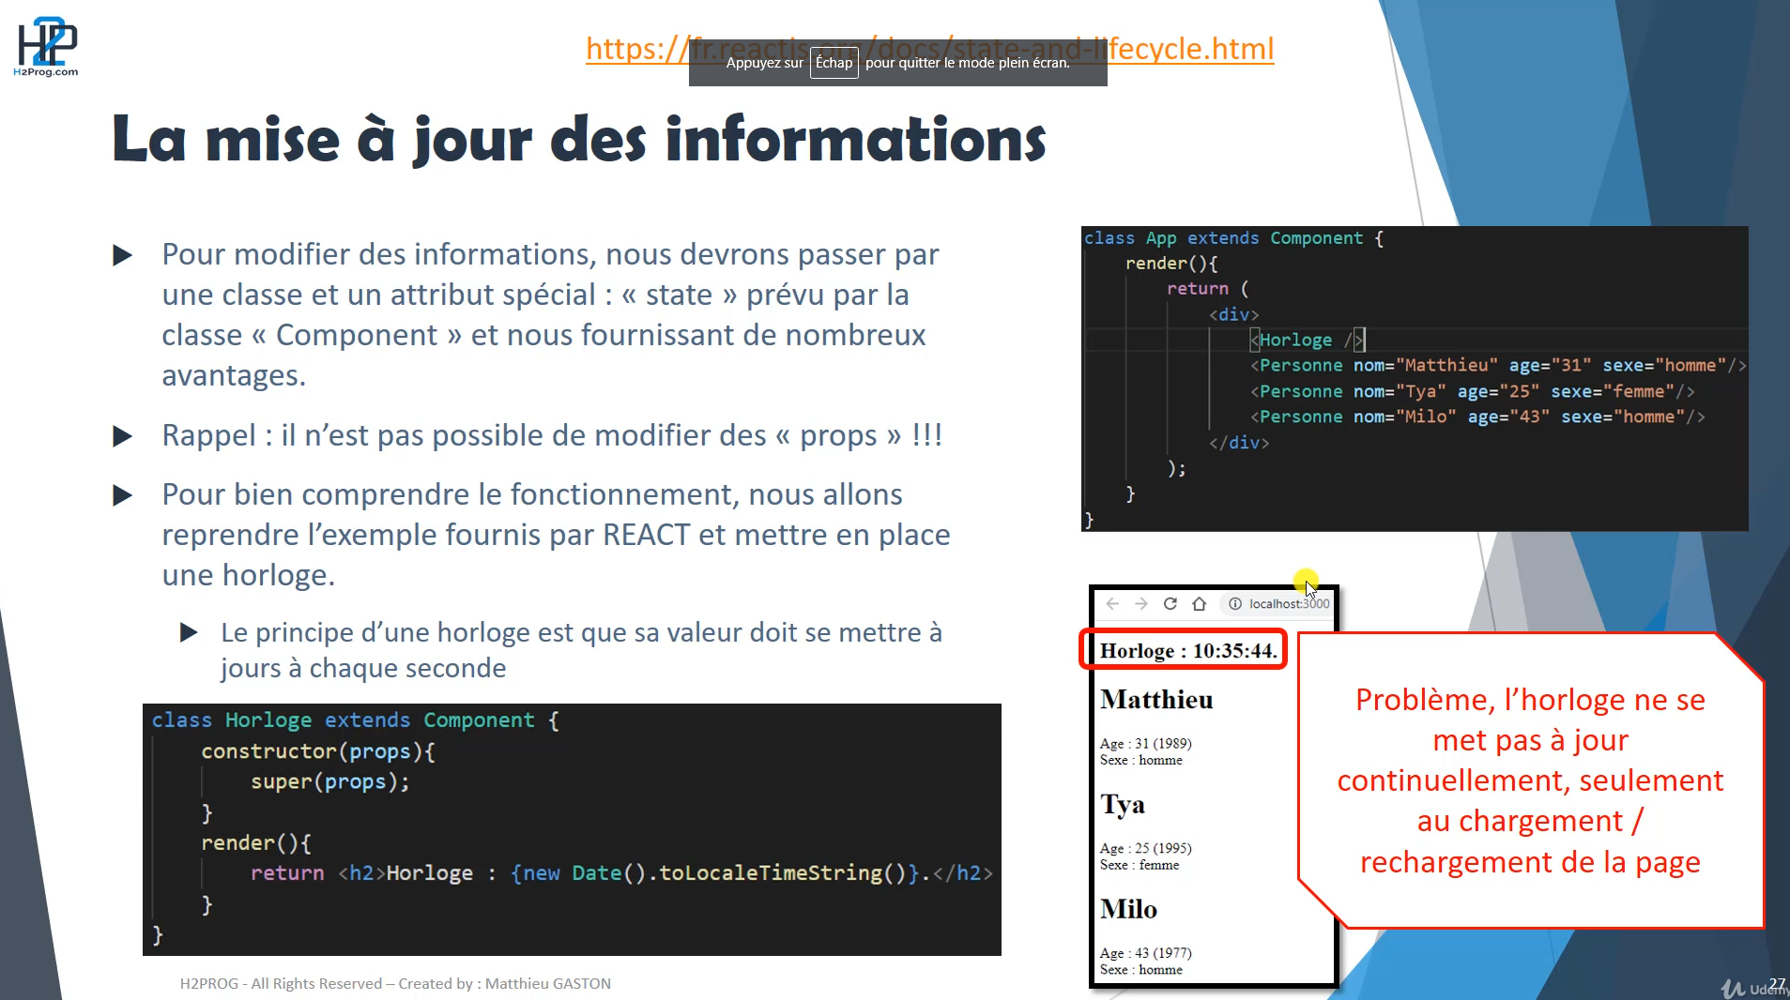

Permet de mettre à jour une information par éxemple. Là où les « ***props*** » permettent eux de véhiculer une information entre les classes.

 class Horloge extends Component {

    // //Appel des props de la classe mère

    // constructor(props) {

    //     super(props)

    //     this.state = {date : new Date()};

    // }

    state = {

        date: **new** *Date*()

    }

State est un attribut spécifique de la classe « ***Component*** »

**LE CYCLE DE VIE**

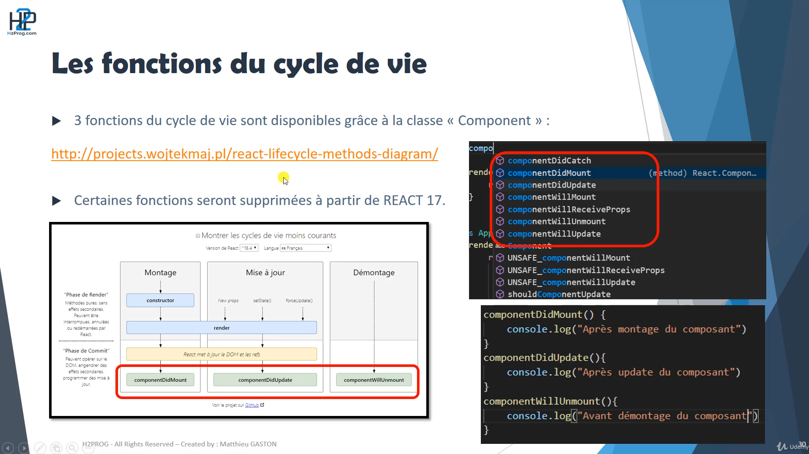

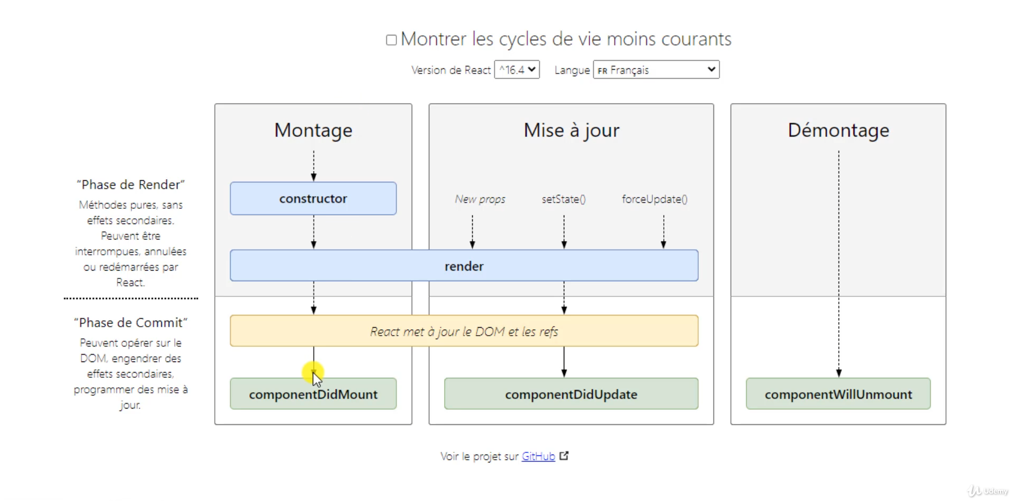

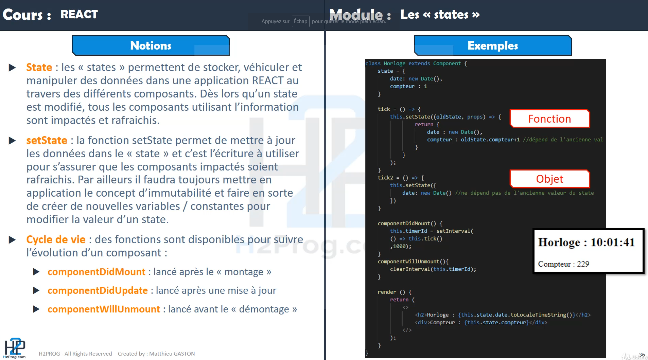

**STRUCTURATION DU DOSSIER**

Dans un projet React on va ranger les composants en fonction qu’il soit « ***Stateless*** », ou « ***Statefull*** ».

C’est-à-dire un composant complexe avec l’utilisation des fonctions d’état de React ou non.

Les composants « ***Stateless*** » seront rangé dans un dossier « ***components*** »

Les composant « ***Statefull*** » seront rangé dans un dossier « ***containers*** »

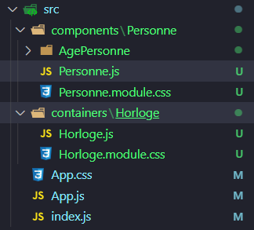

**UTILISATION DU CSS DANS REACT**